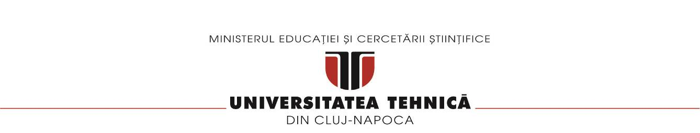

**FACULTATEA DE AUTOMATICĂ ŞI CALCULATOARE**

**CATEDRA CALCULATOARE**

**Assignment 3**:

Sistem de Chat pentru Client Support

**Documentație**

Nume: Buleu Alexandru

Grupa: 30243

An: 4

Cuprins

1.Cerintele 2

2.Arhitectura 3

3.Descriere 3

4.Diagrama UML 3

# 1.Cerintele

Acest assignment are ca scop implementarea unui chat pentru a oferi suport clientilor de pe platforma noastra in cazul in care acestia au nelamurir sau probleme in legatura cu consumul lor de energie. Acest sistem de chat va permite comunicarea intre clienti si administratorul sistemului.

# 2.Arhitectura

Aplicatia este formata din 2 componente: server-ul (backend) si client-ul (frontend). Pentru implementarea assignmentului am folosit WebSockets pe partea de backend si SockJs impreuna cu Stomp pe partea de frontend.

Websocket-urile reprezinta o conexiune persistenta, bidirectionala si full-duplex intre un browser web si un server. Odata ce s-a stabilit o conexiune, aceasta va ramane deschisa pana cand clientul sau serverul doreste sa o inchida.

# 3.Descriere

Pentru partea de backend am creat o clasa WebsocketConfig in care am suprascris metodele *configureMessageBroker()* si *registerStompEndpoints().* Pe langa asta, am mai creat o clasa ChatControler in care am implementat metodele de trimitere a mesajelor.

Pentru partea de frontend am creat o componenta ChatRoom in care am realizat conexiunea la socket si dupa am deschis conexiunile la canalele de mesaje private si publice(group chat)

# 4.Diagrama UML

